

**Anmeldebogen**

Das Kind

|  |  |
| --- | --- |
| Name | Vorname  Klicken oder tippen Sie hier, um Text einzugeben. |
| Straße  Klicken oder tippen Sie hier, um Text einzugeben. | PLZ/Wohnort  Klicken oder tippen Sie hier, um Text einzugeben. |
| ggf. Ortsteil  Klicken oder tippen Sie hier, um Text einzugeben. | Politische Gemeinde  Klicken oder tippen Sie hier, um Text einzugeben. |
| Geburtsdatum  Klicken oder tippen Sie hier, um Text einzugeben. | Männlich  Weiblich  Divers |
| Konfession  Klicken oder tippen Sie hier, um Text einzugeben. | Staatsangehörigkeit  Klicken oder tippen Sie hier, um Text einzugeben. |
| Wird zur Aufnahme in die Kindetagesstätte, Bereich: Wählen Sie ein Element aus. ab  Klicken oder tippen Sie, um ein Datum einzugeben.angemeldet | |

Die Eltern / Personensorgeberechtigten des Kindes sind:

|  |  |
| --- | --- |
| Name, Vorname  Klicken oder tippen Sie hier, um Text einzugeben. | Name, Vorname  Klicken oder tippen Sie hier, um Text einzugeben. |
| Straße  Klicken oder tippen Sie hier, um Text einzugeben. | Straße  Klicken oder tippen Sie hier, um Text einzugeben. |
| PLZ/Wohnort  Klicken oder tippen Sie hier, um Text einzugeben. | PLZ/Wohnort  Klicken oder tippen Sie hier, um Text einzugeben. |
| ggf. Ortsteil  Klicken oder tippen Sie hier, um Text einzugeben. | ggf. Ortsteil  Klicken oder tippen Sie hier, um Text einzugeben. |
| Telefon  Klicken oder tippen Sie hier, um Text einzugeben. | Telefon  Klicken oder tippen Sie hier, um Text einzugeben. |
| E-Mail  Klicken oder tippen Sie hier, um Text einzugeben. | E-Mail  Klicken oder tippen Sie hier, um Text einzugeben. |
| Geburtsort/Land  Klicken oder tippen Sie hier, um Text einzugeben. | Geburtsort/Land  Klicken oder tippen Sie hier, um Text einzugeben. |
| Arbeitgeber (freiwillige Angabe)  Klicken oder tippen Sie hier, um Text einzugeben. | Arbeitgeber (freiwillige Angabe)  Klicken oder tippen Sie hier, um Text einzugeben. |



Folgende Betreuungszeiten werden im Rahmen der Öffnungszeiten der Kindertagesstätte gewünscht:

|  |  |  |  |
| --- | --- | --- | --- |
|  | von | bis | = Stunden |
| Montag | Wählen Sie ein Element aus. | Wählen Sie ein Element aus. | Klicken oder tippen Sie hier, um Text einzugeben. |
| Dienstag | Wählen Sie ein Element aus. | Wählen Sie ein Element aus. | Klicken oder tippen Sie hier, um Text einzugeben. |
| Mittwoch | Wählen Sie ein Element aus. | Wählen Sie ein Element aus. | Klicken oder tippen Sie hier, um Text einzugeben. |
| Donnerstag | Wählen Sie ein Element aus. | Wählen Sie ein Element aus. | Klicken oder tippen Sie hier, um Text einzugeben. |
| Freitag | Wählen Sie ein Element aus. | Wählen Sie ein Element aus. | Klicken oder tippen Sie hier, um Text einzugeben. |
| Summe der Buchungsstunden wöchentlich | | | Klicken oder tippen Sie hier, um Text einzugeben. |
| Diese entsprechen einer durchschnittlichen täglichen Buchungszeit von: | | | Klicken oder tippen Sie hier, um Text einzugeben. |

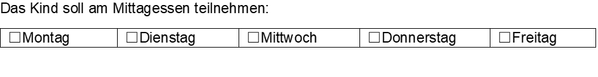

Weitere - freiwillige - Angaben zur Betreuung:

|  |
| --- |
| Klicken oder tippen Sie hier, um Text einzugeben. |

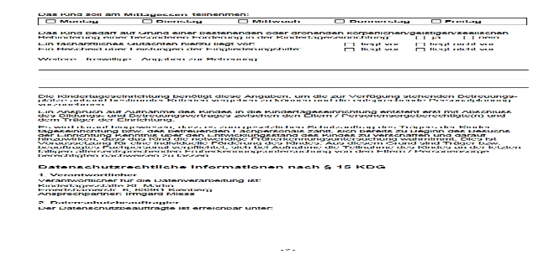

Betriebliche Datenschutzbeauftragte/r des Erzbischöflichen Ordinariats München

Kapellenstr. 4

80333 München

Tel.: 089/2137-2284

eMail: datenschutz@eomuc.de

Kindertagesstätte St. Gabriel

Pfarrer-Kis-Str. 8, 83119 Obing

Fr. Hechenberger

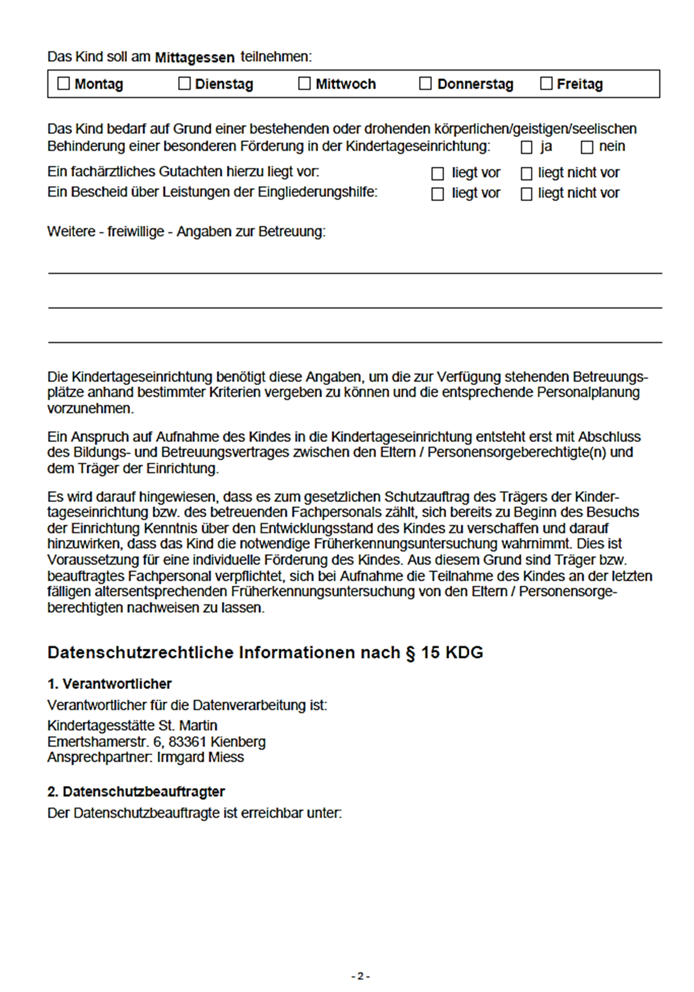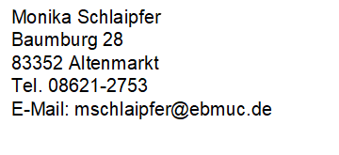

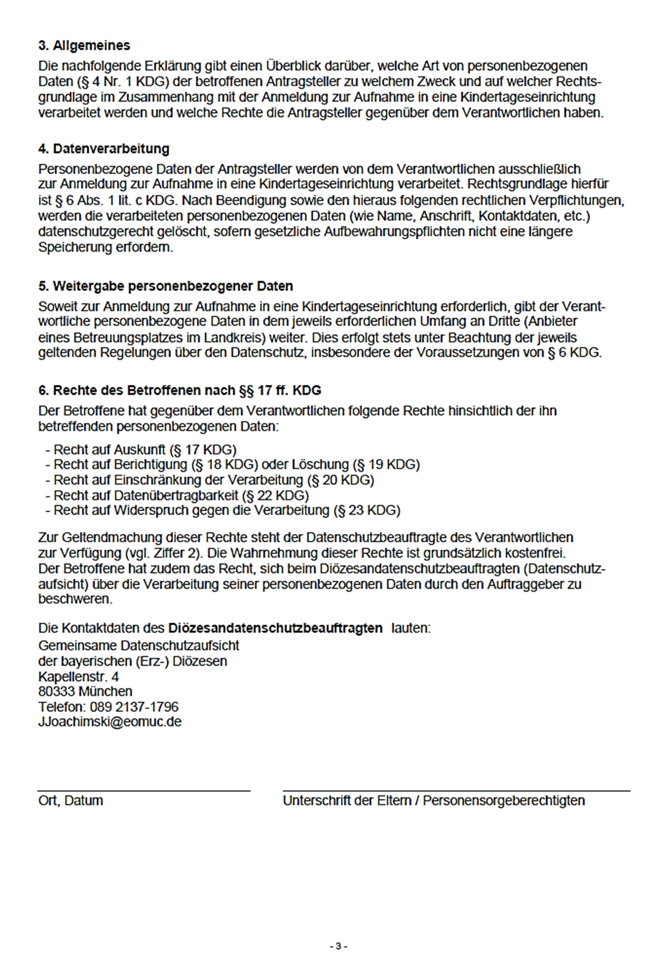

|  |  |
| --- | --- |
| Klicken oder tippen Sie hier, um Text einzugeben.  Ort,Datum | Klicken oder tippen Sie hier, um Text einzugeben.  Unterschrift Elternteil/Erziehungsberechtigter |